今天已经是清明节的最后有一天假期了，第一天去了老远的地方吃火锅，逛商场；

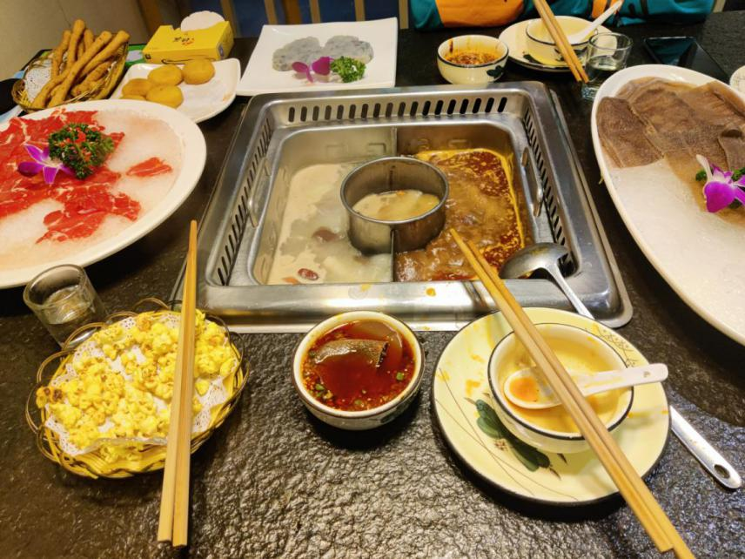

1. 跟他一起去了附近的文体，吃了牛排；

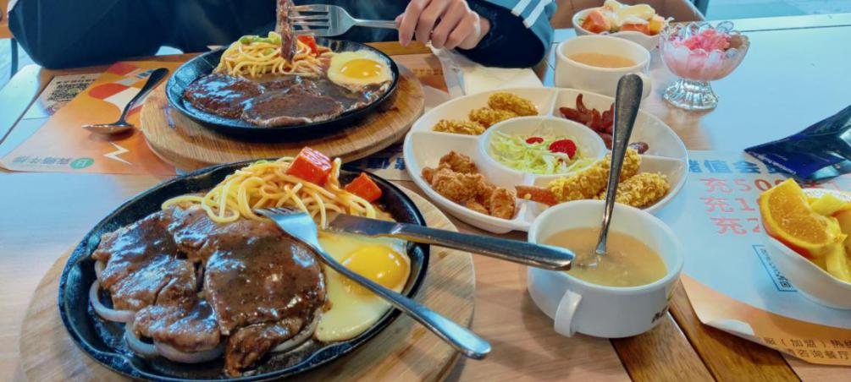

1. 其实我们都有点累，打算去图书馆，但是周一闭馆，于是，我们在文体晒了太阳，吃了麻辣烫，一起看了电影

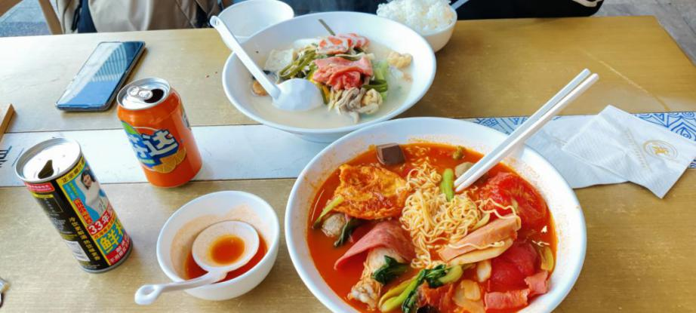

这就是我们的假期，第一个假期，这应该也是我的第一个喜欢，也应该是最美好的一次约会。原来，互相喜欢的人在一起是这么开心的事。顿时觉得看电影，逛街是一件很浪漫的事。

在一次次的懵懂之下，好像慢慢懂得了什么。

好庆幸遇见他，突然间发现，好像关于一切，冥冥之中，已经被注定，那些见第一面就被惊艳到的人，人生中非得画点什么才算圆满。

我也遇见了了那个会不介意我手冰冷，不会觉得我能吃，会主动给我拿包，会吃我剩一半鸡块，会给我剪指甲，会拿我照片做壁纸，会在意很多细节的人。

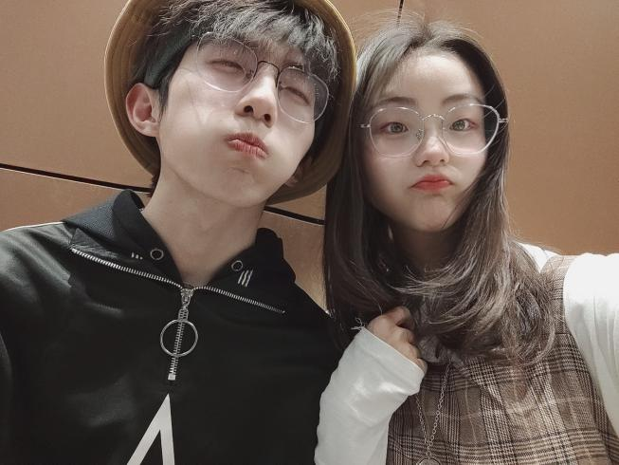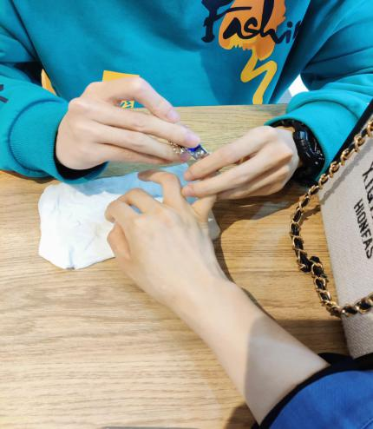

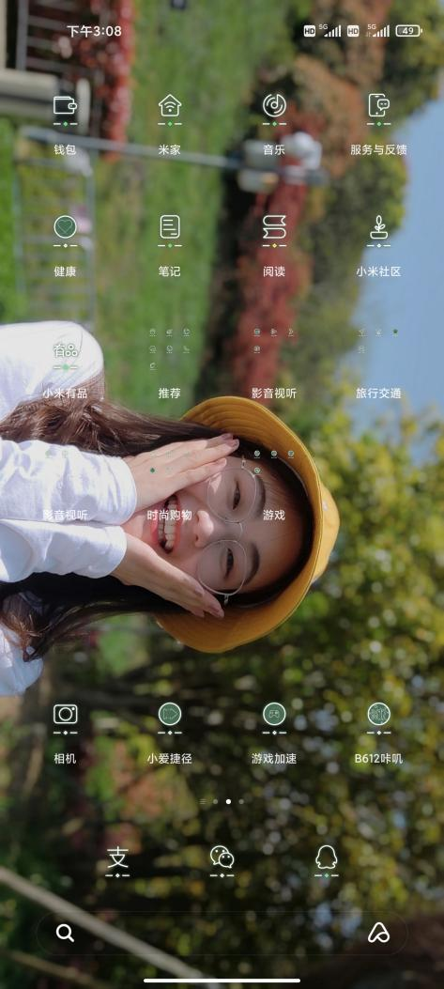

好喜欢你，好爱你，好像跟你一直一直在一起，好像个你一起很多地方，好想跟你吃好多好多好吃的东西。好想跟你结婚。